第一步：系统设置
- 角色设置
1.1添加角色
（1）角色添加成功后，新添加的角色应该排在角色列表的第一位，而不是最后一位
1.2修改角色
保证修改角色功能正确
1.3查看
查看时，勾选不正确，信息显示不全（应该和添加角色的权限表一致）
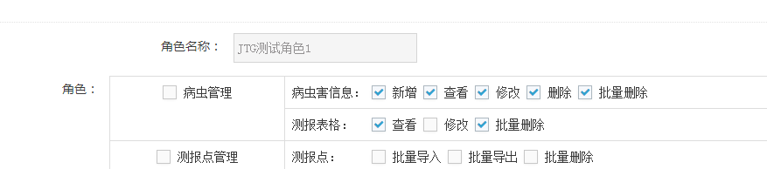
- 地区管理（为直属单位，测报点管理，上报数据管理，测报计划提供地理信息）
2.1添加地区
- 添加一次后，再点击添加，会出现之前添加的数据，如下图
- 添加县级时，所属地区出现全国所有的市，应该只出现所归属的盟市。
- 添加地区，应该是添加登陆用户管辖下的部门及地区
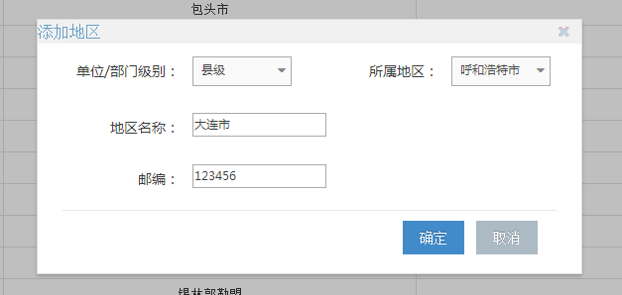
2.2修改地区
修改地区没有邮编：
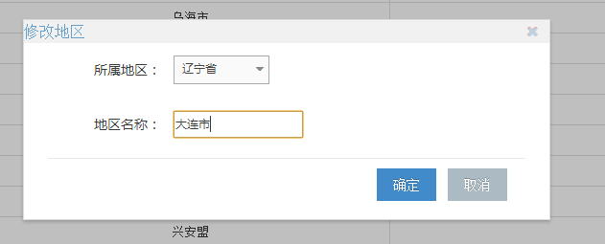
2.3地区列表
默认显示的是省级地区，但列表却是省市县都有。
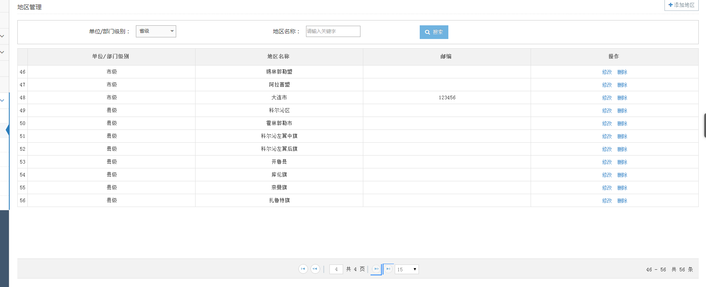
此时当点击搜索按钮，页码显示不正确，不应查询当前页，应显示符合搜索添加的所有数据
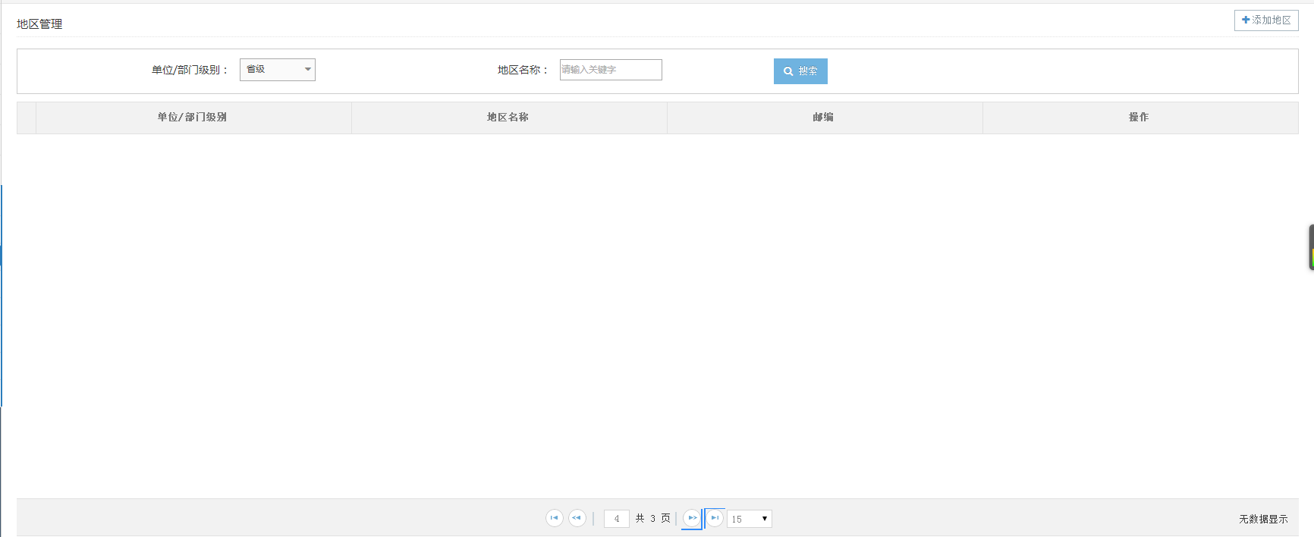
3.直属单位设置 只有在建立的地区添加直属单位，如果没有该地区，是建立不了直属单位的。
3.1添加直属单位
- 直属单位添加成功后，新添加的数据应该排在直属单位列表的第一位，而不是最后一位
- 所属地区，应默认为登陆用户所属地区
- 直属单位中的邮编应该是下拉框，来自地区列表中的邮编
3.2直属单位列表
（1）出现问题同地区管理2.3地区列表，应该只显示本地区的下一级直属单位。

4.用户管理
4.1增加用户
（1）密码和确认密码，应显示成“小圆点”
（4）当输入错误信息，如用户名存在或选择县级时没有旗县，点击确认，会有相应错误信息，但数据却添加了，不应添加数据。
（5）级别下拉选项中应显示本级及下级，不应显示上一级别
（6）所辖区域，应显示本省，本市及下属旗县，不应显示其他省市

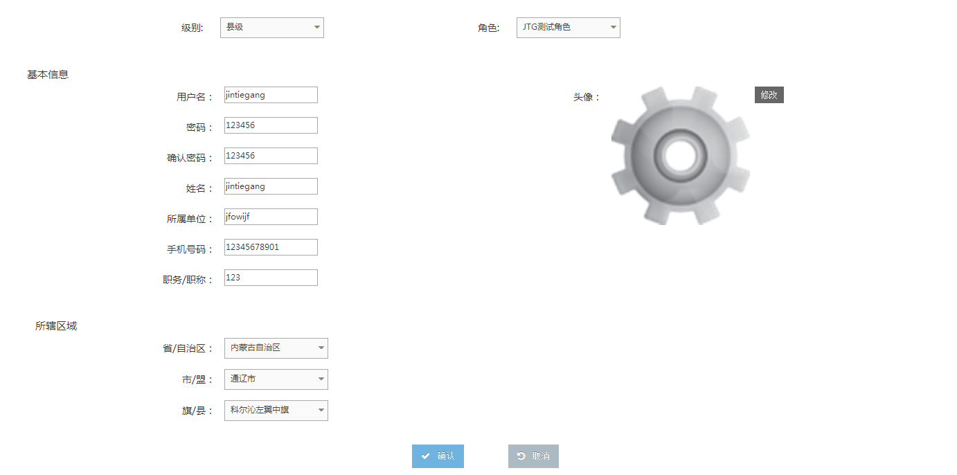
4.2查看用户
4.2.1添加用户时未添加头像，点击查看用户，头像应显示添加时的默认头像
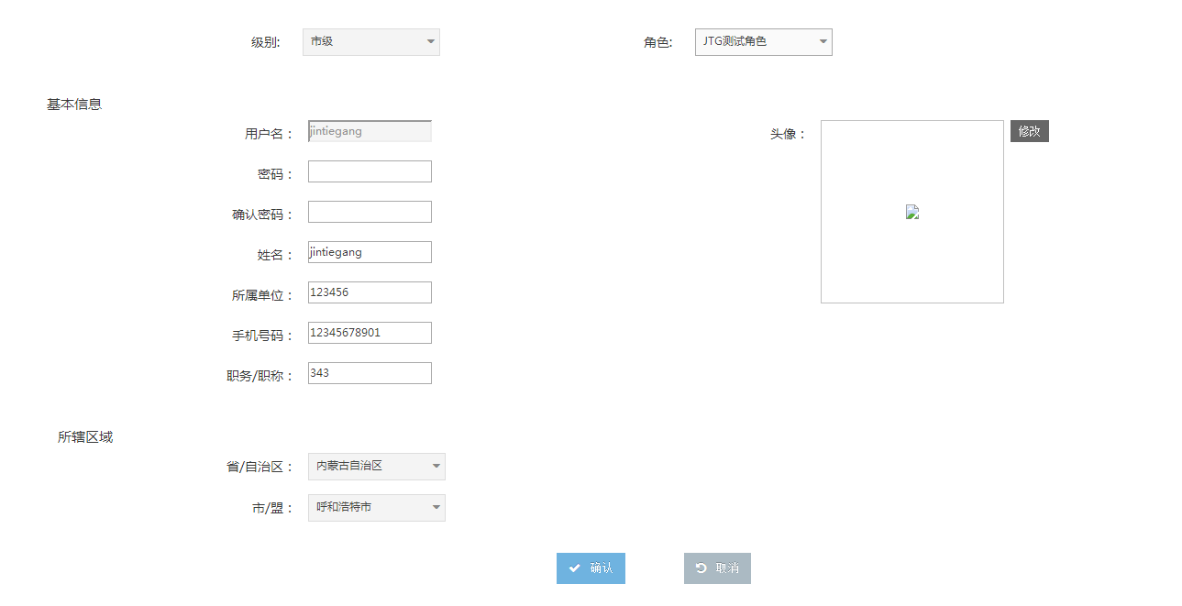
4.2.2添加的是内蒙古通辽市，但是查看时显示的呼和浩特。

4.3用户列表页 显示本级测报员和下级管理员
（1）例如：市级管理员登陆，搜索条件应默认显示省，市。其余选项可选。
5.字段设置（为表格管理提供相应的字段支持）
5.1字段添加
- 第一次添加字段，点击确定后，再次添加时会显示上次添加数据
- 添加父字段后，想在添加子字段，但所属字段中不显示父字段
5.2字段列表
出现问题同地区管理2.3地区列表
6.表格管理（为病虫管理->测报表格->提供对应表格）
6.1添加表格

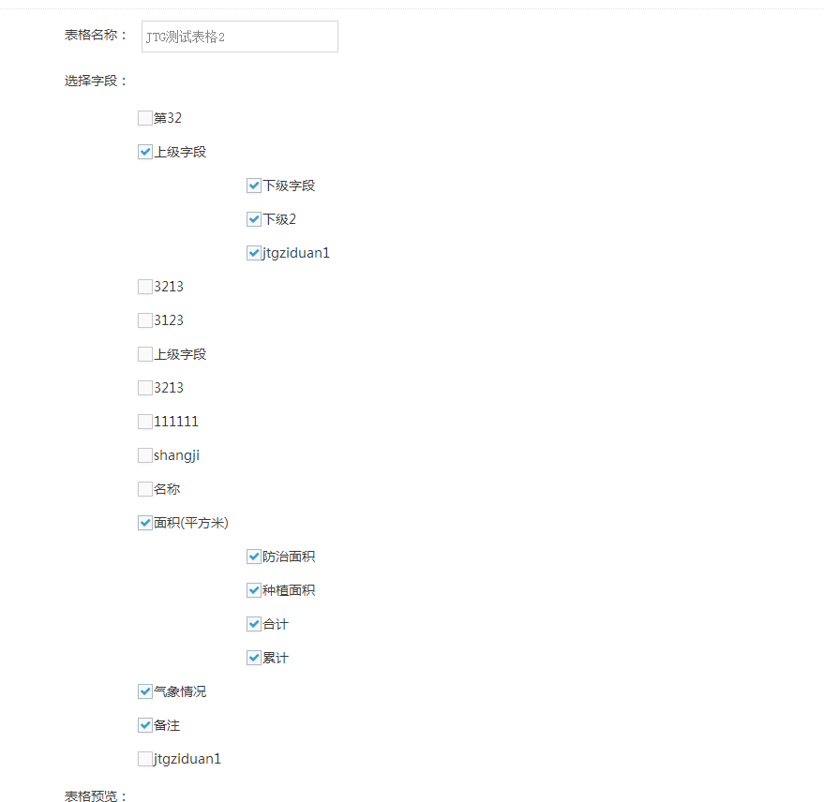
添加以上表格，查看和下载时，表格显示不正确，如下图：
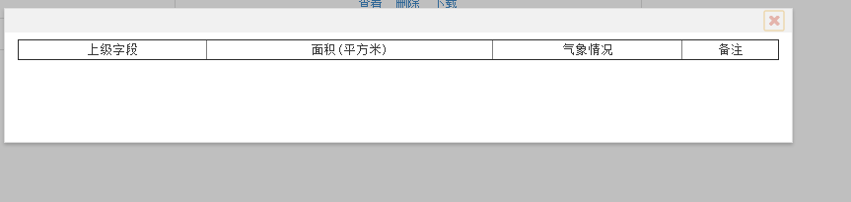
- 系统恢复
  - 点击保存设置会提示备份成功，点击立即备份显示，如下图：但数据却添加了

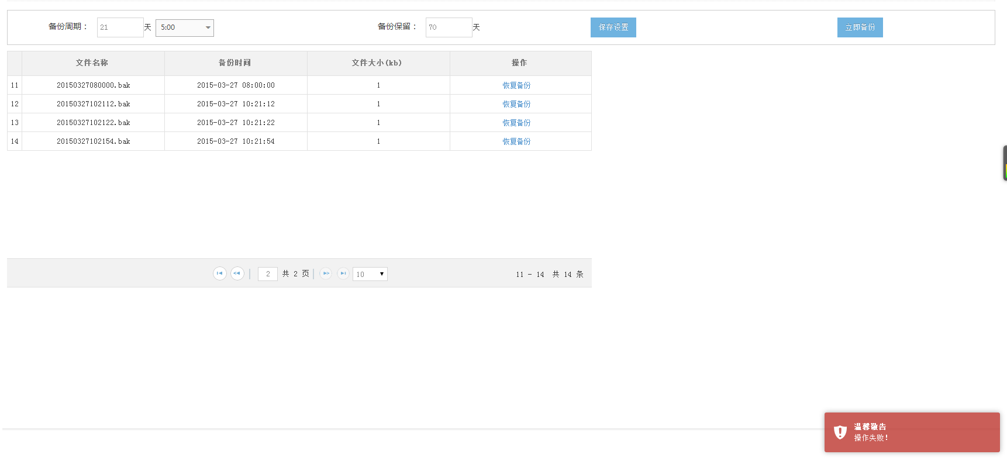
  - 系统恢复列表
出现问题同地区管理2.3地区列表
  - 恢复备份
点击提示操作失败！

- 病虫害信息 为什么图片管理功能没有
1.1添加病虫害信息
1.1.0选择病虫害类别之后，病虫害名称没有按类别自动分类。在调取数据没有的情况下，在病虫系统应该有新建的功能，例如，在添加后面加上自定义。
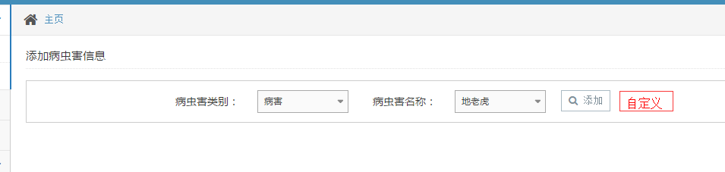
在点击”自定义“出现的页面如图
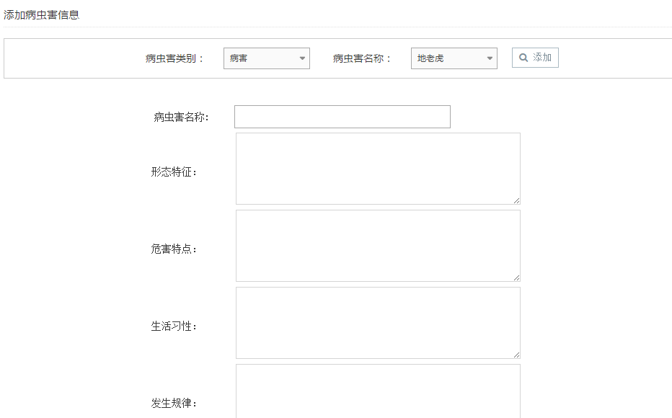
1.1.1选择病虫害类别之后，预留一个空选项供用户添加新病虫害信息。
否则会出现实际想写病害信息，被编辑成虫害信息和虫害代码
1.1.2所有空格信息都写成了123，添加了测报表格，提示添加失败，没有提示是格式不对，还是缺少某些必要条件。
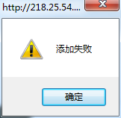
1.1.3。选择某种病虫害，点击添加，再选择其他病虫害信息，再点击添加，典型图片内还保存上次添加病虫害信息的图片。
第二次选择并添加后，填写完毕以后保存，也提示添加失败。
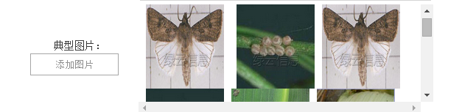
1.1.4重名注册
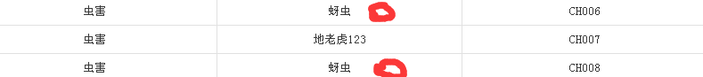
1.1.5出现一次添加失败，再次重新添加时，仍然出现添加失败，没有给出失败提示。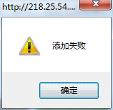

1.1.6删除图片提示：
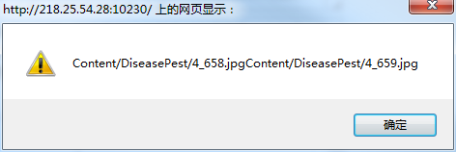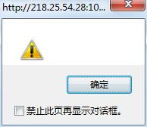

1.1.7测报表格没有进行分类
在现在所实现的基础上应该按原型把每个病虫害的表分清楚，在新建病虫害的时候，选择的表格应该在测报表格里所区分，在操作上应该添加”下载”功能。
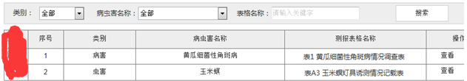
1.1.8生成图片信息名称功能中未体现（当前时间格式：年月日时分秒，如：20150112095030）
1.2修改病虫害信息（其他问题同上）

测报点管理
1.1县级用户登录，新增测报点提示错误500.
市级用户登录，无法新增市级测报点，提示请选择旗县
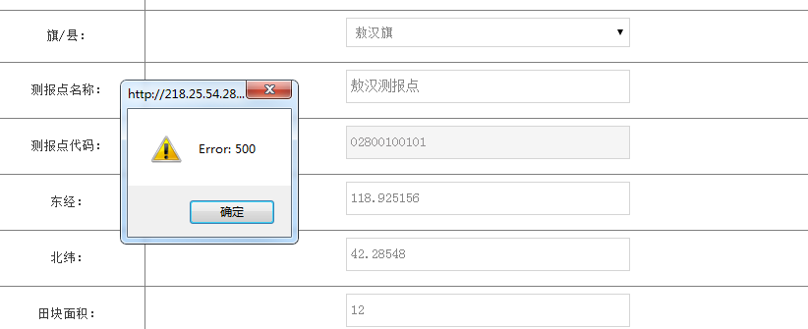
1.2测报点代码超过四次选择旗县之后，就提示无法生成测报点代码。
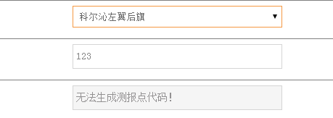
1.3没有设定实例，或者提示如何填写，或者提示单位名称
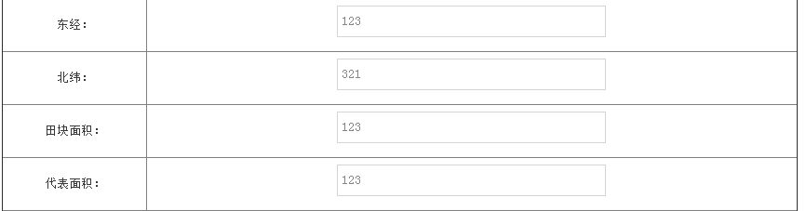
1.4填写信息完全相同，仍然能注册两个测报点，至少根据坐标值来判断是否重复。
1.5选择完旗县之后，我再改变测报点类型，测报点代码没有变化，保存后类型也没有改变。
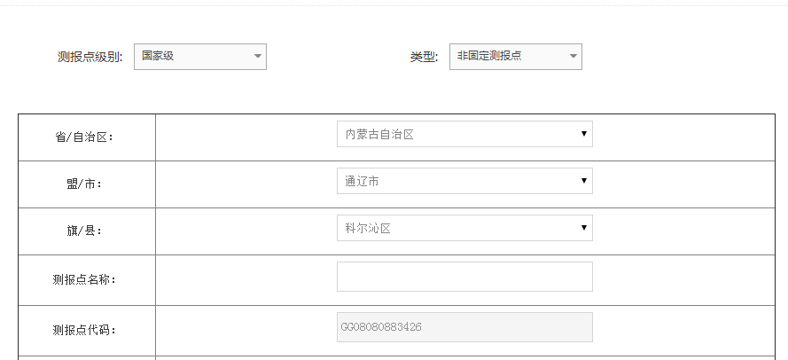
1.6批量导出下载模板表格，Excel没有提示功能，如果乱填之后，只是提示出现错误。
1.7无法生成测报点代码也能注册

第四步：工作管理
- 测报计划
1.1添加测报计划
添加后的数据应显示在第一位
市级管理员登录，添加测报计划报错500
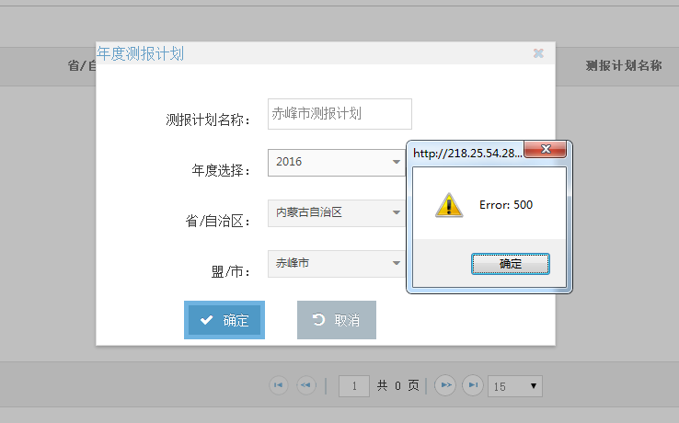
1.2编辑测报计划
点击编辑，进入年报计划，缺少返回按钮
1.2.1修改工作
缺少返回按钮。
1.2.2删除工作
1.2.3新增工作
缺少返回按钮。

。
- 通知
赤峰县级管理员可以查看到通辽市市级管理发布的通知。

Web和android端登录：密码错误，用户名不保留（应该保留）

